1 неделя

Тема: «В мастерской художника модельера»

Расширять представления детей о труде взрослых, результатах труда, его общественной значимости.

Через экспериментирование и практическую деятельность предоставить детям возможность познакомиться с элементами профессиональной деятельности различных областей (искусство, производство, сфера услуг, сельское хозяйство).

Познакомить с професси­ей художника-модельера.

Лексические темы:

«Путешествие в прошлое одежды»

«Ателье. Профессии швеи»

Творческий проект:

«...В мире модной одежды…..»

Итоговое мероприятие

Выставка детских работ «Журнал моды»



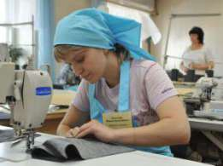

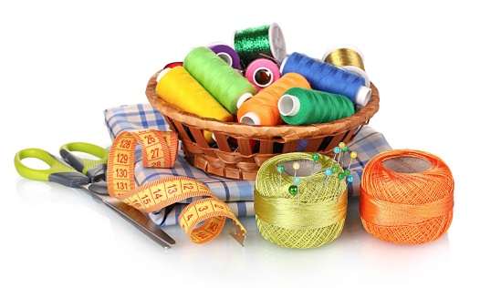

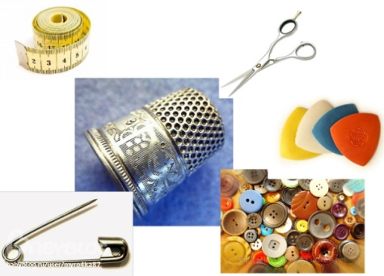



2 неделя

Тема: «Россия. День народного единства.

Кронштадт – город морской славы»

Формировать первичные целостные представления о России, как о многонациональной, но единой стране.

Воспитывать уважение к людям труда, независимо от их национальной принадлежности.

Формировать представление о формах и способах общения, культуры поведения, желания и умения устанавливать положительные взаимоотношения с людьми разных национальностей.

Продолжать знакомить детей с историческими и памятными местами города, вызвать чувство гордости за героическое прошлое Кронштадта, его жителей.

Лексические темы:

«4 ноября – День народного единства»

«Мы все такие разные! И это здорово!»

«Традиции приветствий разных народов»

21 ноября – Всемирный День приветствий»

«Подвижные игры народов России»

«Я знаю и люблю свой город»

Итоговое мероприятие:

Выставка детских работ «Это я и все мои друзья»

Экскурсия в музей истории Кронштадта

3 неделя

Тема: «Как звери к зиме готовятся» (дикие животные)

Расширять представления о диких животных, о том, как звери готовятся к зиме: линяют, делают запасы, накапливают жир, впадают в зимнюю спячку, утепляют норы.

Рассказать о том, как люди помогают живот­ным: заготавливают сено, зерно, для подкормки их зимой.

Закреплять представления детей о лесе как о сообществе растений и животных, проживающих на одной территории, его многоярусности, особенностях приспособленности обитателей леса к зиме.

Познакомить с профессиями эколога, лесничего, зоолога – людей, изучающих, сохраняющих природу.

Воспитывать бережное отноше­ние к миру природы, к каждому представителю животного и растительного мира

Формировать первичные представления об экосистемах, природных зонах.

Расширять представления о неживой природе, о растительном и животном мире Ленинградской области.

Лексические темы:

«Кого называют дикими животными»

«Как звери к зиме готовятся»

Итоговое мероприятие:

Выставка детских работ «В мире животных»

4 неделя

Тема: «Подготовка к зимовке» (домашние животные)

Уточнить и расширить знания детей о домашних животных.

Упражнять в сравнении жизни домашних и диких животных осенью.

Познакомить с трудом людей по уходу за домашними животными.

Продолжить знакомство с сельскохозяйственными профессиями.

Формировать интерес к людям новых профессий: *фермер.*

Лексические темы:

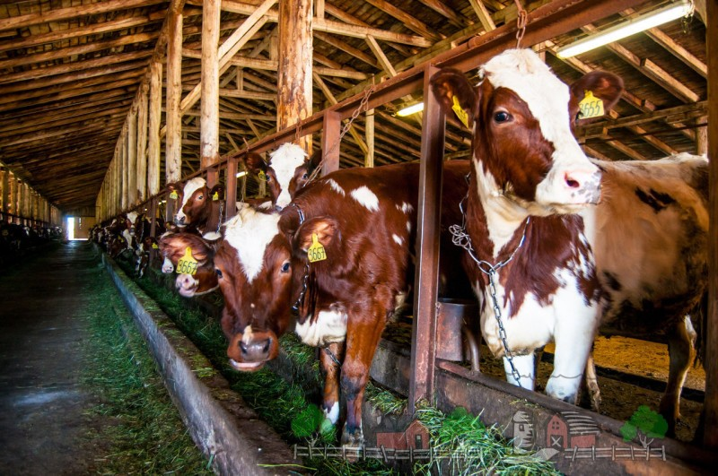

«Домашние животные»

«Сравнение домашних и диких животных»

«Животные, о которых мы заботимся»

«26 ноября – День матери России»

Итоговое мероприятие:

Музыкальный досуг «День матери»

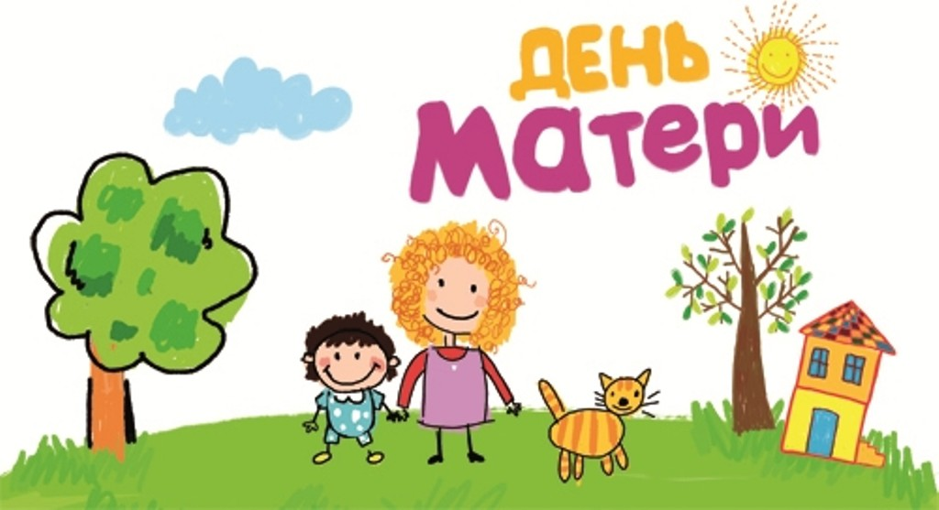

5 неделя

Тема: «Труд фермера» (домашние птицы)

Расширить представление о труде сельских жителей.

Воспитывать уважение к сельскохозяйственному труду людей.

Показать, что только совместный труд многих людей позволяет получать качественные продукты.

Расширить представление о труде взрослых, результатах труда, его общественной значимости.

Лексические темы:

«Домашние птицы»

«Это – ферма»

«30 ноября – День домашних животных»

Итоговое мероприятие:

Вечер развлечений: КВН « В мире животных»

Участие в социальной акции «Помоги Ковчегу»